IdT y DHCP

1. Objetivo

Configure DHCP para IPv4 o IPv6 en un router Cisco 1941.

1. Situación

En este capítulo, se presenta el concepto del uso del proceso de DHCP en la red de una pequeña a mediana empresa; sin embargo, el protocolo DHCP también tiene otros usos.

Con la llegada de Internet de todo (IdT), podrá acceder a todos los dispositivos en su hogar que admitan conectividad por cable o inalámbrica a una red desde casi cualquier lugar.

Con Packet Tracer, realice las siguientes tareas para esta actividad de creación de modelos:

* Configure un router Cisco 1941 (o un dispositivo ISR que pueda admitir un servidor de DHCP) para las direcciones IPv4 o IPv6 de DHCP.

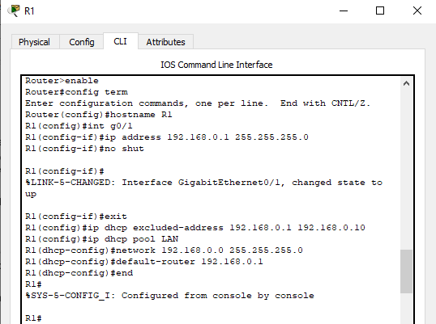

* Piense en cinco dispositivos de su hogar en los que desee recibir direcciones IP desde el servicio DHCP del router. Configure las terminales para solicitar direcciones DHCP del servidor de DHCP.

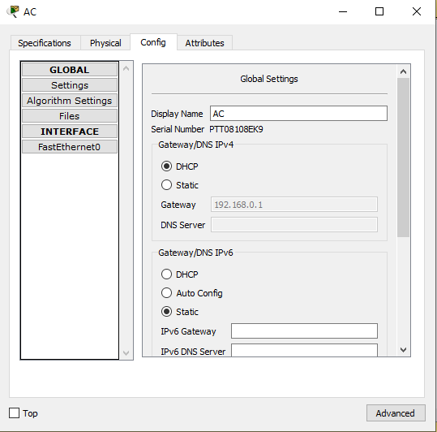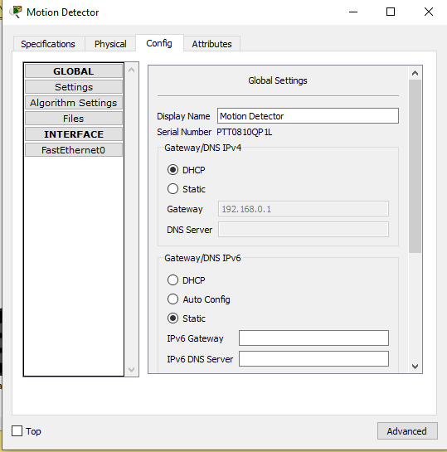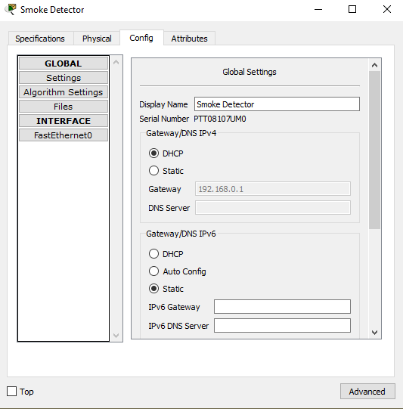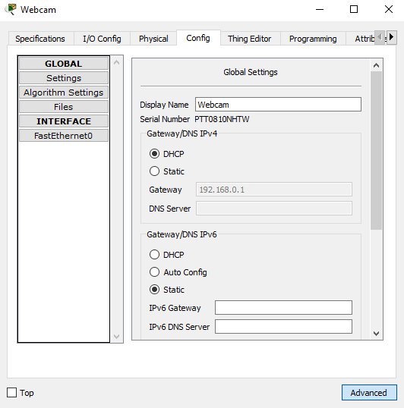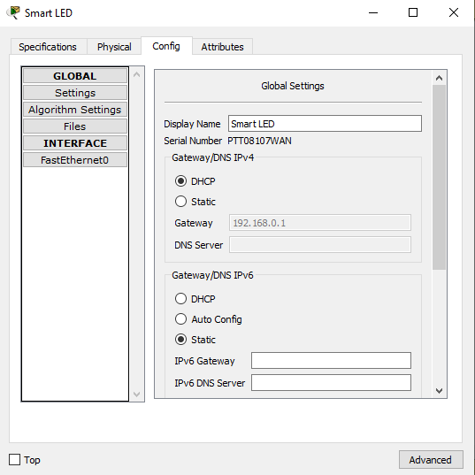

* Muestre los resultados que validen que cada terminal garantiza una dirección IP del servidor. Utilice un programa de captura de pantalla para guardar la información del resultado o emplee el comando de la tecla **ImprPant**.

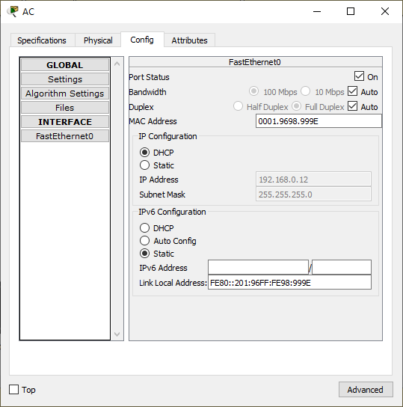

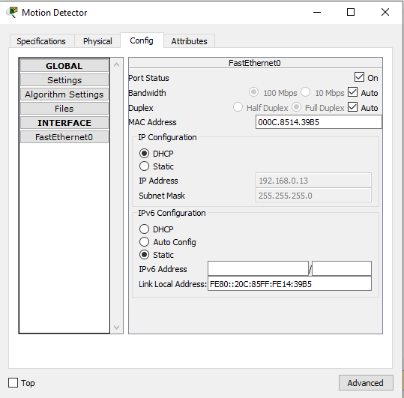

* 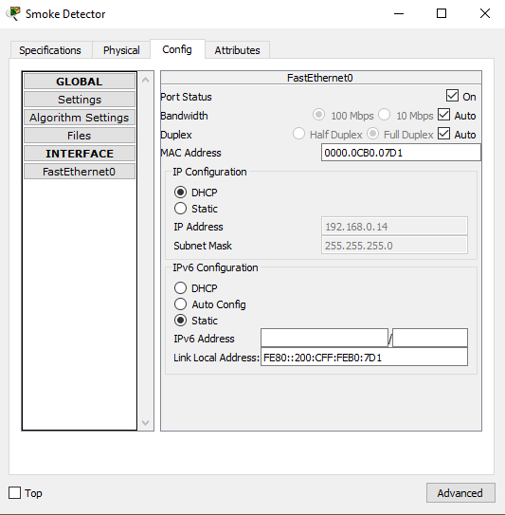 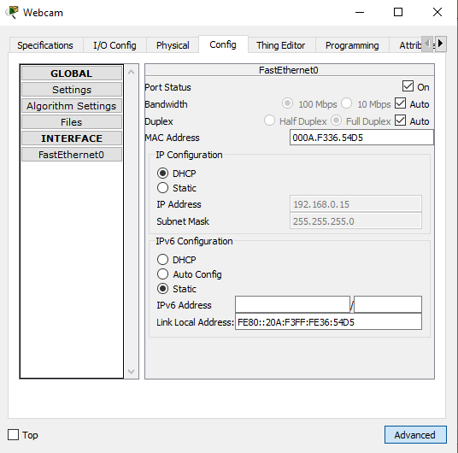 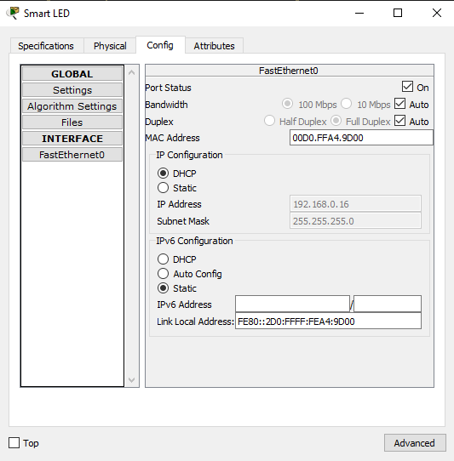
* Presente sus conclusiones a un compañero de clase o a la clase.

Los Dispositivos IoT fueron conectados a la red LAN compuesta por un Router(R1) y un Switch (S1).

1. Recursos necesarios

Software de Packet Tracer

1. Reflexión
   1. ¿Por qué un usuario desearía usar un router Cisco 1941 para configurar DHCP en su red doméstica? ¿No sería suficiente usar un ISR más pequeño como servidor de DHCP?

La diferencia entre entre usar un ISR pequeño o un Router cisco 1941, radica más en la vulnerabilidad que en el rendimiento, ambos poseen un buen rendimiento, obviamente el rendimiento de un ISR pequeño va a ser más limitado pero de igual manera funcionaria bien, solo que la gran diferencia la marca la seguridad, ya que la seguridad de un 1941 es más robusta, confiable y eficiente comparada con la de un ISR pequeño.

* 1. ¿Cómo cree que las pequeñas y medianas empresas pueden usar la asignación de direcciones IP de DHCP en el mundo de las redes IPv6 e IdT? Mediante la técnica de la lluvia de ideas, piense y registre cinco respuestas posibles.

.

* IPv6 tiene más direcciones disponibles, por lo que si una empresa se expande, no se quedarán sin direcciones IP.
* IPv6 es primariamente dinámico y facilita la configuración.
* IPv6 puede crear seguridad que quizás no se consiga con un enrutador básico.
* IPv6 puede conectar múltiples dispositivos, incluidos teléfonos celulares y otros sistemas operativos.
* IPv6 puede controlar mejor los recursos para conexiones de internet más rápidas.